## Dos décadas de LAUDA France

### La primera filial extranjera celebra su 20 aniversario

Lauda-Königshofen, 11 de abril de 2025 – LAUDA DR. R. WOBSER GMBH & CO. KG celebró el 26 de marzo de 2025 el 20 aniversario de LAUDA France S.A.R.L., su primera filial extranjera. Durante un festivo paseo en barco por el Sena en París, el Presidente & CEO Dr. Gunther Wobser, junto con representantes de la empresa matriz alemana, el equipo francés y los socios de ventas, rindieron homenaje a esta importante etapa en la estrategia de internacionalización del líder mundial del mercado para el control preciso de la temperatura.  
  
La filial de ventas francesa, fundada en 2005, marca el inicio de la expansión mundial de LAUDA. Con un modelo de negocio innovador en aquel momento, en el que la empresa se financiaba mediante comisiones sobre los equipos y sistemas vendidos, la empresa se centró en la cooperación y no en la competencia con los socios de ventas existentes.  
  
“LAUDA France fue nuestra primera empresa extranjera y se basaba en un modelo de negocio completamente nuevo. El riesgo era alto y el peligro de fracaso enorme. No queríamos quitarles las tareas a nuestros exitosos distribuidores, sino proporcionarles un apoyo local eficaz”, afirmó el Dr. Gunther Wobser en su discurso, explicando la estrategia de entonces.  
  
Desde su fundación, LAUDA France se ha desarrollado de forma impresionante. De un volumen de negocios anual inicial de 1,7 millones de euros, la empresa ha crecido hasta superar los once millones de euros en 2024. Al mismo tiempo, LAUDA ha pasado de unos 200 empleados y un volumen de negocios de algo menos de 30 millones de euros en 2005 a 600 empleados en la actualidad y un volumen de negocios de unos 100 millones de euros en 2024.  
  
El éxito continuo también exigió locales comerciales cada vez más grandes. Tras los primeros años con sede en Neuilly-sur-Seine, en la prestigiosa avenida Charles-de-Gaulle, la empresa se trasladó al Parc Technologique de Roissy-en-France en 2009. Desde 2018, la empresa cuenta con unos prestigiosos locales de 300 metros cuadrados.  
  
Eric Couche, que construyó LAUDA France desde el principio como director general y primer empleado en el extranjero, recibió la medalla Dr. Rudolf Wobser por sus servicios hasta su jubilación en enero de 2023. Desde enero de 2023, Maxime Sabre ha continuado la historia de éxito como director general con su equipo de nueve personas.  
  
Como parte de las celebraciones del aniversario, el Dr. Gunther Wobser y el Dr. Mario Englert (CFO) entregaron a Maxime Sabre una xilografía del artista Norbert Gleich de Lauda-Königshofen. La obra de arte titulada “Sieger” (Ganador) simboliza la exitosa cooperación entre LAUDA France y la empresa matriz, así como con los socios comerciales franceses.  
  
“El éxito de LAUDA France es, sobre todo, el éxito de nuestras agencias y socios de servicios”, recalcó el Dr. Wobser en su discurso, subrayando la importancia de la cooperación franco-alemana en tiempos económica y políticamente difíciles.

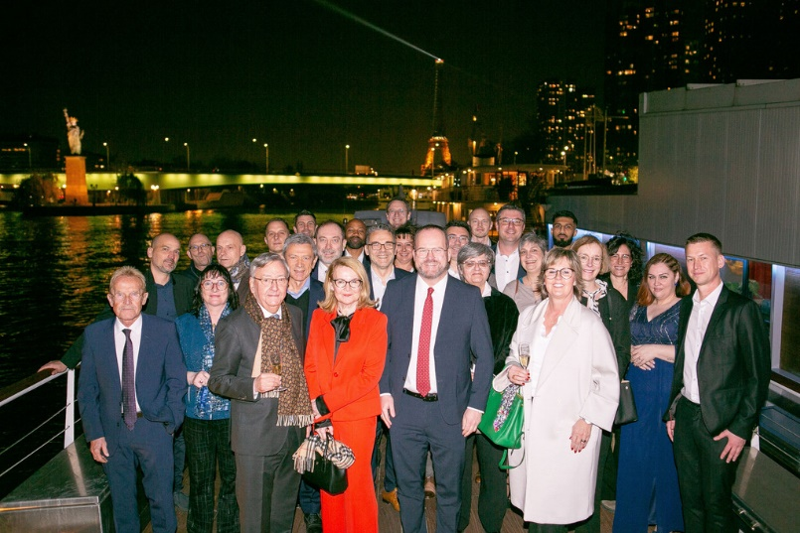

**Imagen 1:** Con la majestuosa Torre Eiffel como telón de fondo, los participantes en la celebración del aniversario se reúnen en el Sena para una foto de grupo. En el centro de la primera fila, el Dr. Gunther Wobser (Presidente & CEO), flanqueado por Maxime Sabre (director general de LAUDA France, a la derecha), que continúa el capítulo francés de éxitos desde 2023. © LAUDA

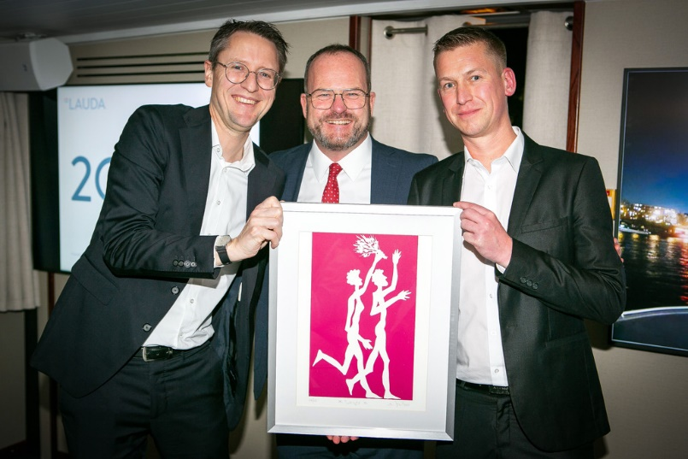

**Imagen 2:** Una obra de arte para los ganadores: Los rostros radiantes del Dr. Mario Englert (CFO, izquierda), del Dr. Gunther Wobser (Presidente & CEO, centro) y de Maxime Sabre (director general de LAUDA France, derecha) reflejan la alegría de dos décadas de exitosa colaboración franco-alemana en la presentación del cuadro “Sieger” (Ganador). © LAUDA

**Somos LAUDA**,líderes mundiales en el sector de la regulación exacta de la temperatura. Nuestros equipos e instalaciones de termorregulación son la parte fundamental de aplicaciones importantes y contribuyen a mejorar el futuro. Somos un proveedor integral y garantizamos la temperatura óptima en la investigación, la producción y el control de calidad. Somos el socio en el que confiar para la electromovilidad, el hidrógeno, las industrias química, farmacéutica/biotecnológica y de semiconductores, así como de la tecnología médica. Gracias a nuestro asesoramiento competente y a unas soluciones innovadoras, llevamos casi 70 años entusiasmando cada día de nuevo a nuestros clientes de todo el mundo.

En la empresa, también vamos siempre un paso por delante. Impulsamos a nuestros empleados y nos desafiamos constantemente: por un futuro mejor que forjamos juntos.

**Contacto de prensa**

Con mucho gusto proporcionamos a la prensa información ya preparada acerca de nuestra empresa, la LAUDA FabrikGalerie y nuestros proyectos en el ámbito del fomento de la innovación, la digitalización y la gestión de ideas. Estamos deseando mantener una comunicación abierta con usted. ¡Póngase en contacto con nosotros!

CHRISTOPH MUHR

Jefe de comunicación corporativa

T + 49 (0) 9343 503-349

[christoph.muhr@lauda.de](mailto:christoph.muhr@lauda.de)

LAUDA DR. R. WOBSER GMBH & CO. KG, Laudaplatz 1, 97922 Lauda-Königshofen, Alemania. Sociedad comanditaria: Sede Lauda-Königshofen Tribunal de registro Mannheim HRA 560069. Socio comanditario: LAUDA DR. R. WOBSER Verwaltungs-GmbH, Sede Lauda-Königshofen, tribunal de registro Mannheim HRB 560226 Directores Generales: Dr. Gunther Wobser (Presidente & CEO), Dr. Mario Englert (CFO), Dr. Marc Stricker (COO)